Atviro konkurso sąlygų
1 priedas

Lietuvos sveikatos mokslų universiteto ligoninė Kauno klinikos
(Adresatas (perkančioji organizacija))
PASIŪLYMAS
DĖL KORPUSINIŲ BALDŲ PIRKIMO
2017-04-20 Nr. 17/04/20-01
(Data)
Tauragė
(Sudarymo vieta)
1 lentelė
TIEKĖJO REKVIZITAI
Tiekėjo pavadinimas /Jeigu dalyvauja ūkio subjektų grupė, surašomi visi dalyvių pavadinimai/ | UAB „Vilanus“
Tiekėjo adresas /Jeigu dalyvauja ūkio subjektų grupė, surašomi visi dalyvių adresai/ | Rūgalių k. 4, Tauragės r. sav., LT-72368
Įmonės kodas, PVM mokėtojo kodas | Įmonės kodas 303192612, PVM mok. k. LT100009078412
Atsiskaitomosios sąskaitos numeris, bankas, banko kodas | A/s LT737181300014467814, AB Šiaulių bankas, banko kodas 71813.
Įmonės vadovo pareigos, vardas, pavardė | Direktorius Sigitas Klymantas
Už pasiūlymą atsakingo asmens vardas, pavardė | Sigitas Klymantas
Už sutarties vykdymą atsakingo asmens pareigos, vardas, pavardė | Direktorius Sigitas Klymantas
Telefono numeris | 8-446-46835, mob. tel. 8-655-93688
Fakso numeris | 8-446-46835
El. pašto adresas | info@vilanus.lt

Šiuo pasiūlymu pažymime, kad sutinkame su visomis pirkimo sąlygomis, nustatytomis:
- atviro konkurso skelbime, išspausdintame Europos Sąjungos oficialiajame leidinyje bei paskelbtame Centrinėje viešųjų pirkimų informacinėje sistemoje.
- kituose pirkimo dokumentuose (jų paaiškinimuose, papildymuose).
2 lentelė
PASIŪLYMO KAINA
1 PIRKIMO DALIS. BIURO BALDAI
Eil. Nr. | Prekių pavadinimas, gamintojas | Kiekis, orientac. | Mato  vnt. | Vnt. kaina Eur be PVM | Vnt. kaina Eur su PVM | Kaina viso Eur su PVM
1. | Persirengimo spinta (vienų varstomų durų), gamintojas UAB „Vilanus“ | 5 | vnt. | 48,00 | 58,08 | 290,40
2. | Persirengimo spinta (dviejų varstomų durų), gamintojas UAB „Vilanus“ | 60 | vnt. | 86,00 | 104,06 | 6243,60
3. | Persirengimo spinta (keturių varstomų durų), gamintojas UAB „Vilanus“ | 25 | vnt. | 168,00 | 203,28 | 5082,00
4. | Drabužių spinta (vienų varstomų durų), gamintojas UAB „Vilanus“ | 5 | vnt. | 52,00 | 62,92 | 314,60
5. | Drabužių spinta (dviejų varstomų durų), gamintojas UAB „Vilanus“ | 10 | vnt. | 72,00 | 87,12 | 871,20
6. | Antresolė drabužių spintai (dviejų varstomų durų), gamintojas UAB „Vilanus“ | 8 | vnt. | 39,00 | 47,19 | 377,52
7. | Drabužių spinta (dviejų stumdomų durų), gamintojas UAB „Vilanus“ | 15 | vnt. | 115,00 | 139,15 | 2087,25
8. | Antresolė drabužių spintai (dviejų stumdomų durų), gamintojas UAB „Vilanus“ | 25 | vnt. | 39,00 | 47,19 | 1179,75
9. | Drabužių spinta (dviejų stumdomų durų), gamintojas UAB „Vilanus“ | 8 | vnt. | 116,00 | 140,36 | 1122,88
10. | Spinta dokumentams pusiau atvira, gamintojas UAB „Vilanus“ | 5 | vnt. | 68,00 | 82,28 | 411,40
11. | Spinta dokumentams pusiau atvira, gamintojas UAB „Vilanus“ | 15 | vnt. | 78,00 | 94,38 | 1415,70
12. | Spinta dokumentams uždara, gamintojas UAB „Vilanus“ | 65 | vnt. | 86,00 | 104,06 | 6763,90
13. | Spinta dokumentams atvira, gamintojas UAB „Vilanus“ | 5 | vnt. | 45,00 | 54,45 | 272,25
14. | Spinta dokumentams uždara, gamintojas UAB „Vilanus“ | 5 | vnt. | 83,00 | 100,43 | 502,15
15. | Antresolė drabužių spintai (dviejų varstomų durų), gamintojas UAB „Vilanus“ | 5 | vnt. | 34,00 | 41,14 | 205,70
16. | Spinta dokumentams atvira, gamintojas UAB „Vilanus“ | 10 | vnt. | 35,00 | 42,35 | 423,50
17. | Spinta dokumentams atvira kampinė, gamintojas UAB „Vilanus“ | 5 | vnt. | 43,00 | 52,03 | 260,15
18. | Spinta dokumentams atvira kampinė, gamintojas UAB „Vilanus“ | 5 | vnt. | 34,00 | 41,14 | 205,70
19. | Spintelė dokumentams uždara, gamintojas UAB „Vilanus“ | 20 | vnt. | 42,00 | 50,82 | 1016,40
20. | Spinta dokumentams uždara, gamintojas UAB „Vilanus“ | 5 | vnt. | 74,00 | 89,54 | 447,70
21. | Spinta dokumentams uždara, gamintojas UAB „Vilanus“ | 10 | vnt. | 80,00 | 96,80 | 968,00
22. | Drabužių spinta (dviejų varstomų durų), gamintojas UAB „Vilanus“ | 15 | vnt. | 91,00 | 110,11 | 1651,65
23. | Spinta (dviejų varstomų durų), gamintojas UAB „Vilanus“ | 5 | vnt. | 84,00 | 101,64 | 508,20
24. | Spinta sieninė (dviejų stumdomų durų), gamintojas UAB „Vilanus“ | 35 | vnt. | 226,00 | 273,46 | 9571,10
25. | Spinta registratūros (12-ka stalčiukų), gamintojas UAB „Vilanus“ | 10 | vnt. | 214,00 | 258,94 | 2589,40
26. | Spinta registratūros (16 stalčiukų), gamintojas UAB „Vilanus“ | 10 | vnt. | 284,00 | 343,64 | 3436,40
27. | Registratūros barjero segmentas, gamintojas UAB „Vilanus“ | 5 | vnt. | 452,00 | 546,92 | 2734,60
28. | Stalas rašomasis, gamintojas UAB „Vilanus“ | 40 | vnt. | 73,00 | 88,33 | 3533,20
29. | Stalas rašomasis, gamintojas UAB „Vilanus“ | 15 | vnt. | 52,00 | 62,92 | 943,80
30. | Stalas rašomasis kampinis, gamintojas UAB „Vilanus“ | 5 | vnt. | 98,00 | 118,58 | 592,90
31. | Stalas kompiuterinis, gamintojas UAB „Vilanus“ | 40 | vnt. | 81,00 | 98,01 | 3920,40
32. | Stalas kompiuterinis, gamintojas UAB „Vilanus“ | 30 | vnt. | 59,00 | 71,39 | 2141,70
33. | Stalas kompiuterinis kampinis, gamintojas UAB „Vilanus“ | 35 | vnt. | 108,00 | 130,68 | 4573,80
34. | Stalas pristatomas, gamintojas UAB „Vilanus“ | 15 | vnt. | 78,00 | 94,38 | 1415,70
35. | Stalo jungtis, gamintojas UAB „Vilanus“ | 5 | vnt. | 46,00 | 55,66 | 278,30
36. | Mobilus stalčių blokas, gamintojas UAB „Vilanus“ | 100 | vnt. | 47,00 | 56,87 | 5687,00
37. | Stalčių blokas, gamintojas UAB „Vilanus“ | 25 | vnt. | 44,00 | 53,24 | 1331,00
38. | Padukas kompiuterio „Tower“ tipo korpusui, gamintojas UAB „Vilanus“ | 60 | vnt. | 8,00 | 9,68 | 580,80
39. | Pastatoma ant stalo atviro tipo lentyna, gamintojas UAB „Vilanus“ | 5 | vnt. | 20,00 | 24,20 | 121,00
40. | Pastatoma ant stalo atviro tipo lentyna, gamintojas UAB „Vilanus“ | 5 | vnt. | 16,00 | 19,36 | 96,80
41. | Staliukas žurnalinis, gamintojas UAB „Vilanus“ | 10 | vnt. | 53,00 | 64,13 | 641,30
42. | Staliukas žurnalinis, gamintojas UAB „Vilanus“ | 5 | vnt. | 35,00 | 42,35 | 211,75
43. | Staliukas žurnalinis, gamintojas UAB „Vilanus“ | 5 | vnt. | 58,00 | 70,18 | 350,90
44. | Staliukas žurnalinis, gamintojas UAB „Vilanus“ | 5 | vnt. | 40,00 | 48,40 | 242,00
45. | Staliukas žurnalinis, gamintojas UAB „Vilanus“ | 5 | vnt. | 39,00 | 47,19 | 235,95
Bendra preliminari 1 pirkimo dalies kaina Eur su PVM:: |  |  |  |  |  | 77851,40
Bendra preliminari pasiūlymo kaina Eur su PVM:

2 PIRKIMO DALIS. PALATOS BALDAI
Eil. Nr. | Prekių pavadinimas, gamintojas | Kiekis, orientac. | Mato  vnt. | Vnt. kaina Eur be PVM | Vnt. kaina Eur su PVM | Kaina viso Eur su PVM
1. | Spintelė prie lovos su mobilia lentyna-staliuku, gamintojas UAB „Vilanus“ | 50 | vnt. | 72,00 | 87,12 | 4356,00
2. | Spintelė prie lovos, gamintojas UAB „Vilanus“ | 10 | vnt. | 49,00 | 59,29 | 592,90
3. | Spintelė prie lovos, gamintojas UAB „Vilanus“ | 5 | vnt. | 43,00 | 52,03 | 260,15
4. | Spintelė prie lovos, gamintojas UAB „Vilanus“ | 30 | vnt. | 51,00 | 61,71 | 1851,30
5. | Spintelė – vystymo stalas, gamintojas UAB „Vilanus“ | 10 | vnt. | 91,00 | 110,11 | 1101,10
Bendra preliminari 2 pirkimo dalies kaina Eur su PVM:: |  |  |  |  |  | 8161,45
Bendra preliminari pasiūlymo kaina Eur su PVM:

3 PIRKIMO DALIS. VIRTUVĖS BALDAI
Eil. Nr. | Prekių pavadinimas, gamintojas | Kiekis, orientac. | Mato  vnt. | Vnt. kaina Eur be PVM | Vnt. kaina Eur su PVM | Kaina viso Eur su PVM
1. | Pastatoma spintelė, gamintojas UAB „Vilanus“ | 10 | vnt. | 56,00 | 67,76 | 677,60
2. | Pakabinama spintelė, gamintojas UAB „Vilanus“ | 100 | vnt. | 33,00 | 39,93 | 3993,00
3. | Pakabinama spintelė, gamintojas UAB „Vilanus“ | 10 | vnt. | 30,00 | 36,30 | 363,00
4. | Lentyna atvira, gamintojas UAB „Vilanus“ | 15 | vnt. | 21,00 | 25,41 | 381,15
5. | Pastatoma spintelė, gamintojas UAB „Vilanus“ | 20 | vnt. | 75,00 | 90,75 | 1815,00
6. | Pastatoma spintelė su plautuve, gamintojas UAB „Vilanus“ | 5 | vnt. | 89,00 | 107,69 | 538,45
7. | Pastatoma spintelė su dviguba plautuve, gamintojas UAB „Vilanus“ | 5 | vnt. | 136,00 | 164,56 | 822,80
8. | Pastatoma spintelė – stalas, gamintojas UAB „Vilanus“ | 20 | vnt. | 99,00 | 119,79 | 2395,80
9. | Pastatoma spintelė – stalas, gamintojas UAB „Vilanus“ | 5 | vnt. | 100,00 | 121,00 | 605,00
10. | Pastatoma spintelė – stalas, gamintojas UAB „Vilanus“ | 5 | vnt. | 96,00 | 116,16 | 580,80
11. | Stalas virtuvinis, gamintojas UAB „Vilanus“ | 5 | vnt. | 72,00 | 87,12 | 435,60
12. | Stalviršis virtuvinis, gamintojas UAB „Vilanus“ | 5 | vnt. | 15,00 | 18,15 | 90,75
13. | Stalviršis virtuvinis, gamintojas UAB „Vilanus“ | 15 | vnt. | 22,00 | 26,62 | 399,30
Bendra preliminari 3 pirkimo dalies kaina Eur su PVM: |  |  |  |  |  | 13098,25
Bendra preliminari pasiūlymo kaina Eur su PVM:

3 lentelė
SIŪLOMŲ PREKIŲ CHARAKTERISTIKOS
Eil.Nr. | Prekės pavadinimas | Siūlomos techninės charakteristikos
1. | Persirengimo spinta (vienų varstomų durų)  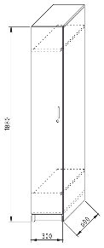 | Persirengimo spinta (vienų varstomų durų) atitinka tokias charakteristikas:  Išoriniai matmenys:  aukštis – 1880 mm;  plotis – 300 mm; gylis – 600 mm.  Konstrukcija – korpusas, lentynos ir durys surinkti iš 18 mm storio laminuotos medžio drožlių plokštės (LMDP) su medienos tekstūra detalių. Durų ir lentynų kraštai padengti polivinilchlorido (PVC) briauna (juosta). Nugarėlė iš 3 mm storio vienpusio šlifavimo laminuotos medžio plaušo plokštės.  Spinta su lentynomis apatinėje (avalynei) ir viršutinėje (galvos apdangalams) jos dalyje bei kabykla (metaline kartele) drabužių pakaboms.  Spintos durys varstomos, rakinamos. Rankenėlės metalinės.  Spintos kojelių konstrukcija leidžia „išlyginti“ grindų nelygumus.
2. | Persirengimo spinta (dviejų varstomų durų)  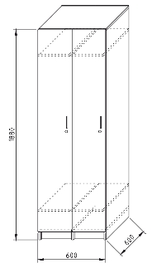 | Persirengimo spinta (dviejų varstomų durų) atitinka tokias charakteristikas:  Išoriniai matmenys:  aukštis – 1880 mm;  plotis – 600 mm;  gylis – 600 mm.  Konstrukcija - korpusas, lentynos ir durys surinkti iš 18 mm storio LMDP su medienos tekstūra detalių. Durų ir lentynų kraštai padengti PVC briauna (juosta). Nugarėlė iš 3 mm storio vienpusio šlifavimo laminuotos medžio plaušo plokštės.  Spinta padalinta į dvi lygias dalis, kurios užsidaro atskiromis varstomomis durimis. Kiekviena spintos dalis su lentynomis apatinėje (avalynei) ir viršutinėje (galvos apdangalams) jos dalyje bei kabykla (metaline kartele) drabužių pakaboms.  Spintos durys varstomos, rakinamos. Rankenėlės metalinės.  Spintos kojelių konstrukcija leidžia „išlyginti“ grindų nelygumus.
3. | Persirengimo spinta (keturių varstomų durų)  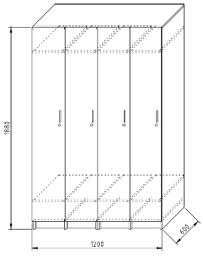 | Persirengimo spinta (keturių varstomų durų) atitinka tokias charakteristikas:  Išoriniai matmenys:  aukštis – 1880 mm;  plotis – 1200 mm;  gylis – 600 mm.  Konstrukcija - korpusas, lentynos ir durys surinkti iš 18 mm storio LMDP su medienos tekstūra detalių. Durų ir lentynų kraštai padengti PVC briauna (juosta). Nugarėlė iš 3 mm storio vienpusio šlifavimo laminuotos medžio plaušo plokštės.  Spinta padalinta į keturias lygias dalis, kurios užsidaro atskiromis varstomomis durimis. Kiekviena spintos dalis su lentynomis apatinėje (avalynei) ir viršutinėje (galvos apdangalams) jos dalyje bei kabykla (metaline kartele) drabužių  pakaboms.  Spintos durys varstomos, rakinamos.  Rankenėlės metalinės.  Spintos kojelių konstrukcija leidžia „išlyginti“ grindų nelygumus.
4. | Drabužių spinta (vienų varstomų durų)  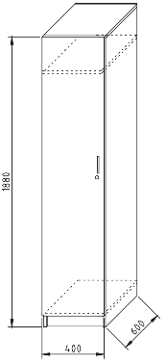 | Drabužių spinta (vienų varstomų durų)  Atitinka tokias charakteristikas:  Išoriniai matmenys:  aukštis – 1880 mm;  plotis – 400 mm;  gylis – 600 mm.  Konstrukcija - korpusas, lentynos ir durys surinkti iš 18 mm storio LMDP su medienos tekstūra detalių. Durų ir lentynų kraštai padengti PVC briauna (juosta). Nugarėlė iš 3 mm storio vienpusio šlifavimo laminuotos medžio plaušo plokštės.  Spinta su lentyna viršutinėje (galvos apdangalams) jos dalyje bei kabykla (metaline kartele) drabužių pakaboms.  Spintos durys varstomos, rakinamos. Rankenėlės metalinės.  Spintos kojelių konstrukcija leidžia „išlyginti“ grindų nelygumus.
5. | Drabužių spinta (dviejų varstomų durų)  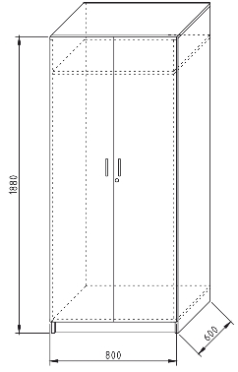 | Drabužių spinta (dviejų varstomų durų) turi atitinka tokias charakteristikas:  Išoriniai matmenys:  aukštis – 1880 mm;  plotis – 800 mm;  gylis – 600 mm.  Konstrukcija - korpusas, lentynos ir durys surinkti iš 18 mm storio LMDP su medienos tekstūra detalių. Durų ir lentynų kraštai padengti PVC briauna (juosta). Nugarėlė iš 3 mm storio vienpusio šlifavimo laminuotos medžio plaušo plokštės.  Spinta su lentyna viršutinėje (galvos apdangalams) jos dalyje bei kabykla (metaline kartele) drabužių pakaboms.  Spintos durys varstomos, rakinamos. Rankenėlės metalinės.  Spintos kojelių konstrukcija leidžia „išlyginti“ grindų nelygumus.
6. | Antresolė drabužių spintai (dviejų varstomų durų)  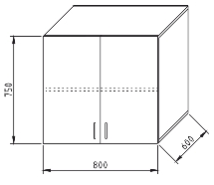 | Antresolė drabužių spintai (dviejų varstomų durų) atitinka tokias charakteristikas:  Išoriniai matmenys:  aukštis – 750 mm;  plotis – 800 mm;  gylis – 600 mm.  Konstrukcija - korpusas, lentyna ir durys surinkti iš 18 mm storio LMDP su medienos tekstūra detalių. Durų ir lentynų kraštai padengti PVC briauna (juosta). Nugarėlė iš 3 mm storio vienpusio šlifavimo laminuotos medžio plaušo plokštės.  Antresolė su lentyna, kurios padėtį (aukštį) galima keisti. Antresolės šonai iš vidinės pusės perforuoti, kad būtų galima lengvai keisti lentynos aukštį.  Antresolės durys varstomos. Rankenėlės  metalinės.
7. | Drabužių spinta (dviejų stumdomų durų)  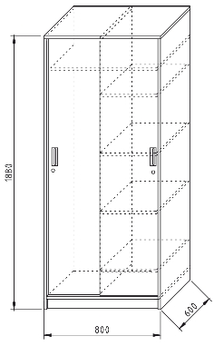 | Drabužių spinta (dviejų stumdomų durų) turi  Atitinka tokias charakteristikas:  Išoriniai matmenys:  aukštis – 1880 mm;  plotis – 800 mm;  gylis – 600 mm.  Konstrukcija - korpusas, lentynos ir durys surinkti iš 18 mm storio LMDP su medienos tekstūra detalių. Durų ir lentynų kraštai padengti PVC briauna (juosta). Nugarėlė iš 3 mm storio vienpusio šlifavimo laminuotos medžio plaušo plokštės.  Spinta vertikalioje plokštumoje pertverta į dvi lygias dalis, kurios užsidaro atskiromis durimis. Viena spintos dalis su lentyna viršutinėje (galvos apdangalams) jos dalyje bei kabykla (metaline kartele) drabužių pakaboms. Kita spintos dalis su penkiomis lentynomis, kurių tarpusavio padėtį galima keisti. Šios dalies spintos šonas ir pertvara iš vidinės pusės perforuoti, kad būtų galima lengvai keisti lentynų aukštį.  Spintos durys su stumdomųjų durų sistema,  rakinamos. Naudojami guoliniai bėgeliai. Rankenėlės metalinės, įleidžiamos.  Spintos kojelių konstrukcija leidžia „išlyginti“ grindų nelygumus.
8. | Antresolė drabužių spintai (dviejų stumdomų durų)  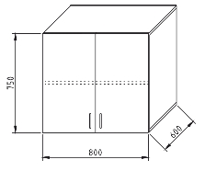 | Antresolė drabužių spintai (dviejų stumdomų durų) atitinka tokias charakteristikas:  Išoriniai matmenys:  aukštis – 750 mm;  plotis – 800 mm;  gylis – 600 mm.  Konstrukcija - korpusas, lentyna ir durys surinkti iš 18 mm storio LMDP su medienos tekstūra detalių. Durų ir lentynų kraštai padengti PVC briauna (juosta). Nugarėlė iš 3 mm storio vienpusio šlifavimo laminuotos medžio plaušo plokštės.  Antresolė su lentyna, kurios padėtį (aukštį) galima keisti. Antresolės šonai iš vidinės pusės perforuoti, kad būtų galima lengvai keisti lentynos aukštį.  Spintos durys su stumdomųjų durų sistema. Naudojami guoliniai bėgeliai. Rankenėlės metalinės, įleidžiamos.
9. | Drabužių spinta (dviejų stumdomų durų)  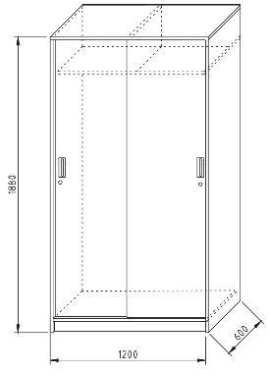 | Drabužių spinta (dviejų stumdomų durų) turi  Atitinka tokias charakteristikas:  Išoriniai matmenys:  aukštis – 1880 mm;  plotis – 1200 mm;  gylis – 600 mm.  Konstrukcija - korpusas, lentynos ir durys surinkti iš 18 mm storio LMDP su medienos tekstūra detalių. Durų ir lentynų kraštai padengti PVC briauna (juosta). Nugarėlė iš 3 mm storio vienpusio šlifavimo laminuotos medžio plaušo plokštės.  Spinta vertikalioje plokštumoje pertverta į dvi lygias dalis, kurios užsidaro atskiromis durimis. Abi spintos dalys su lentyna viršutinėje (galvos apdangalams) jos dalyje bei kabykla (metaline kartele) drabužių pakaboms.  Spintos durys su stumdomųjų durų sistema, rakinamos. Naudojami guoliniai bėgeliai. Rankenėlės metalinės, įleidžiamos.  Spintos kojelių konstrukcija leidžia „išlyginti“ grindų nelygumus.
10. | Spinta dokumentams pusiau atvira  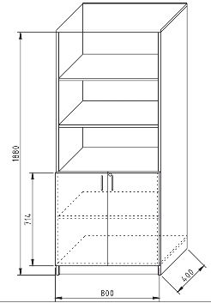 | Spinta dokumentams pusiau atvira atitinka tokias charakteristikas:  Išoriniai matmenys:  aukštis – 1880 mm;  plotis – 800 mm;  gylis – 400 mm.  Konstrukcija - korpusas, lentynos ir durys surinkti iš 18 mm storio LMDP su medienos tekstūra detalių. Durų ir lentynų kraštai padengti PVC briauna (juosta). Nugarėlė iš 3 mm storio vienpusio šlifavimo laminuotos medžio plaušo plokštės.  Spinta sąlyginai padalyta į viršutinę ir apatinę dalis. Apatinėje dalyje viena reguliuojamo  aukščio lentyna. Ši dalis uždaroma dvivėrėmis durimis. Viršutinėje dalyje dvi  reguliuojamo aukščio lentynos. Ši dalis atvira.  Spintos šonai viršutinėje ir apatinėje spintos dalyse iš vidinės pusės perforuoti, kad būtų galima lengvai keisti lentynų aukštį. Plokštė skirianti atvirąją ir uždarąją spintos dalis pagaminta iš 25 mm storio LMDP su medienos tekstūra, o jos kraštai padengti PVC briauna (juosta).  Spintos apatinės dalies durys varstomos, rakinamos. Rankenėlės metalinės.  Spintos kojelių konstrukcija leidžia „išlyginti“ grindų nelygumus.
11. | Spinta dokumentams pusiau atvira  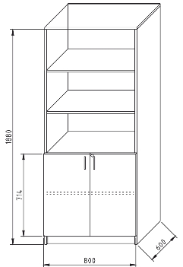 | Spinta dokumentams pusiau atvira atitinka tokias charakteristikas:  Išoriniai matmenys:  aukštis – 1880 mm;  plotis – 800 mm;  gylis – 600 mm.  Konstrukcija - korpusas, lentynos ir stalčių fasadai surinkti iš 18 mm storio LMDP su medienos tekstūra detalių. Durų ir lentynų kraštai padengti PVC briauna (juosta). Nugarėlė iš 3 mm storio vienpusio šlifavimo laminuotos medžio plaušo plokštės.  Spinta sąlyginai padalyta į viršutinę ir apatinę dalis. Apatinėje dalyje viena reguliuojamo  aukščio lentyna. Ši dalis uždaroma dvivėrėmis durimis. Viršutinėje dalyje dvi  reguliuojamo aukščio lentynos. Ši dalis atvira.  Spintos šonai viršutinėje ir apatinėje spintos dalyse iš vidinės pusės perforuoti, kad būtų galima lengvai keisti lentynų aukštį. Plokštė skirianti atvirąją ir uždarąją spintos dalis pagaminta iš 25 mm storio LMDP su medienos tekstūra, o jos kraštai padengti PVC briauna (juosta).  Spintos apatinės dalies durys varstomos, rakinamos. Rankenėlės metalinės.  Spintos kojelių konstrukcija leidžia „išlyginti“ grindų nelygumus.
12. | Spinta dokumentams uždara  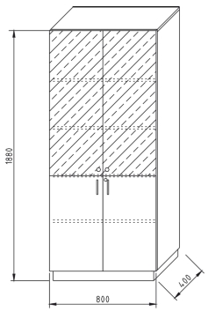 | Spinta dokumentams uždara atitinka tokias charakteristikas: Išoriniai matmenys: aukštis – 1880 mm; plotis – 800 mm;  gylis – 400 mm.  Konstrukcija - korpusas, lentynos ir apatinės durys surinkti iš 18 mm storio LMDP su medienos tekstūra detalių, o viršutinės durys iš matinio stiklo. Durų ir lentynų kraštai padengti PVC briauna (juosta). Nugarėlė iš 3 mm storio vienpusio šlifavimo laminuotos medžio plaušo plokštės.  Spinta sąlyginai padalyta į viršutinę ir apatinę dalis. Apatinėje dalyje viena reguliuojamo  aukščio lentyna. Ši dalis uždaroma dvivėrėmis durimis. Viršutinėje dalyje dvi  reguliuojamo aukščio lentynos. Ši dalis uždaroma dvivėrėmis matinio stiklo durimis. Stiklo durelių briaunos apdirbimas – šlifuotas. Spintos šonai viršutinėje ir apatinėje spintos dalyse iš vidinės pusės perforuoti, kad būtų galima lengvai keisti lentynų aukštį. Plokštė skirianti viršutinę ir apatinę spintos dalis pagaminta iš 25 mm storio LMDP su medienos tekstūra, o jos kraštas padengti PVC briauna (juosta).  Spintos apatinės dalies durys varstomos, rakinamos. Rankenėlės metalinės.  Spintos kojelių konstrukcija leidžia „išlyginti“ grindų nelygumus.
13. | Spinta dokumentams atvira  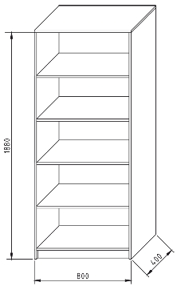 | Spinta dokumentams atvira atitinka tokias charakteristikas:  Išoriniai matmenys:  aukštis – 1880 mm;  plotis – 800 mm;  gylis – 400 mm.  Konstrukcija - korpusas, lentynos ir durys surinkti iš 18 mm storio LMDP su medienos tekstūra detalių. Lentynų kraštai padengti PVC briauna (juosta). Nugarėlė iš 3 mm storio vienpusio šlifavimo laminuotos medžio plaušo plokštės.  Spinta su keturiomis reguliuojamo aukščio  lentynomis. Spintos šonai iš vidinės pusės  perforuoti, kad būtų galima lengvai keisti lentynų aukštį. Spintos kojelių konstrukcija leidžia „išlyginti“ grindų nelygumus.
14. | Spinta dokumentams uždara  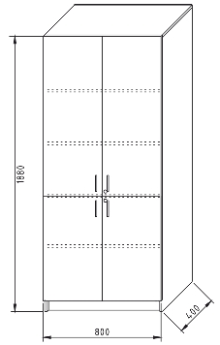 | Spinta dokumentams uždara atitinka tokias charakteristikas: Išoriniai matmenys: aukštis – 1880 mm; plotis – 800 mm;  gylis – 400 mm.  Konstrukcija - korpusas, lentynos ir durys surinkti iš 18 mm storio LMDP su medienos tekstūra detalių. Durų ir lentynų kraštai padengti PVC briauna (juosta). Nugarėlė iš 3 mm storio vienpusio šlifavimo laminuotos medžio plaušo plokštės.  Spinta sąlyginai padalyta į viršutinę ir apatinę dalis. Apatinėje dalyje viena reguliuojamo  aukščio lentyna. Ši dalis uždaroma dvivėrėmis durimis. Viršutinėje dalyje dvi  reguliuojamo aukščio lentynos. Ši dalis  uždaroma dvivėrėmis durimis. Spintos šonai viršutinėje ir apatinėje spintos dalyse iš vidinės pusės perforuoti, kad būtų galima lengvai keisti lentynų aukštį. Plokštė skirianti viršutinę ir apatinę spintos dalis pagaminta iš 25 mm storio LMDP su medienos tekstūra, o jos kraštas padengtas PVC briauna (juosta).  Spintos apatinės dalies durys varstomos, rakinamos. Rankenėlės metalinės.  Spintos kojelių konstrukcija leidžia „išlyginti“ grindų nelygumus.
15. | Antresolė drabužių spintai (dviejų varstomų durų)  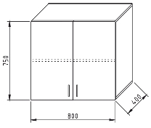 | Antresolė drabužių spintai (dviejų varstomų durų) atitinka tokias charakteristikas:  Išoriniai matmenys:  aukštis – 750 mm;  plotis – 800 mm;  gylis – 400 mm.  Konstrukcija - korpusas, lentyna ir durys surinkti iš 18 mm storio LMDP su medienos tekstūra detalių. Durų ir lentynų kraštai padengti PVC briauna (juosta). Nugarėlė iš 3 mm storio vienpusio šlifavimo laminuotos medžio plaušo plokštės.  Antresolė su lentyna, kurios padėtį (aukštį) galima keisti. Antresolės šonai iš vidinės pusės perforuoti, kad būtų galima lengvai keisti lentynos aukštį.  Antresolės durys varstomos. Rankenėlės  metalinės.
16. | Spinta dokumentams atvira  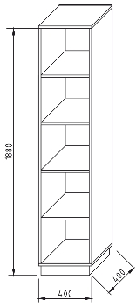 | Spinta dokumentams atvira atitinka tokias charakteristikas:  Išoriniai matmenys:  aukštis – 1880 mm;  plotis – 400 mm;  gylis – 400 mm.  Konstrukcija – korpusas ir lentynos surinkti iš  18 mm storio LMDP su medienos tekstūra detalių. Lentynų kraštai padengti PVC briauna (juosta). Nugarėlė iš 3 mm storio vienpusio šlifavimo laminuotos medžio plaušo plokštės.  Spinta su keturiomis reguliuojamo aukščio lentynomis. Spintos šonai iš vidinės pusės perforuoti, kad būtų galima lengvai keisti lentynų aukštį. Spintos kojelių konstrukcija leidžia „išlyginti“ grindų nelygumus.
17. | Spinta dokumentams atvira kampinė  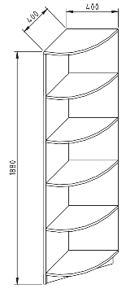 | Spinta dokumentams atvira kampinė  Atitinka tokias charakteristikas:  Išoriniai matmenys:  aukštis – 1880 mm;  plotis – 400 mm;  gylis – 400 mm.  Konstrukcija - korpusas, ¼ apskritimo lentynos ir durys surinkti iš 18 mm storio LMDP su medienos tekstūra detalių.  Spinta su keturiomis lentynomis.  Spintos kojelių konstrukcija leidžia „išlyginti“ grindų nelygumus.
18. | Spinta dokumentams atvira kampinė  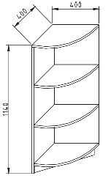 | Spinta dokumentams atvira kampinė  Atitinka tokias charakteristikas:  Išoriniai matmenys:  aukštis – 1140 mm;  plotis – 400 mm;  gylis – 400 mm.  Konstrukcija - korpusas, ¼ apskritimo lentynos ir durys surinkti iš 18 mm storio LMDP su medienos tekstūra detalių.  Spinta su dviem lentynomis.  Spintos kojelių konstrukcija leidžia „išlyginti“ grindų nelygumus.
19. | Spintelė dokumentams uždara  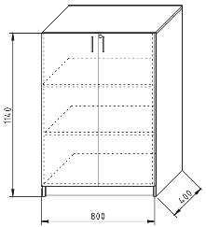 | Spintelė dokumentams uždara atitinka tokias charakteristikas: Išoriniai matmenys: aukštis – 1140 mm; plotis – 800 mm;  gylis – 400 mm.  Konstrukcija - korpusas, lentynos ir durys surinkti iš 18 mm storio LMDP su medienos tekstūra detalių. Durų ir lentynų kraštai padengti PVC briauna (juosta). Nugarėlė iš 3 mm storio vienpusio šlifavimo laminuotos medžio plaušo plokštės.  Spintelė su dviejomis reguliuojamo aukščio  lentynomis. Spintelė uždaroma dvivėrėmis  durimis. Spintelės šonai iš vidinės pusės perforuoti, kad būtų galima lengvai keisti lentynų aukštį. Spintelės durys varstomos. Durys rakinamos. Rankenėlės metalinės.  Spintelės kojelių konstrukcija leidžia „išlyginti“ grindų nelygumus.
20. | Spinta dokumentams uždara  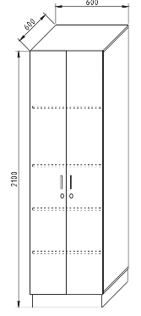 | Spinta dokumentams uždara atitinka tokias charakteristikas: Išoriniai matmenys: aukštis – 2100 mm; plotis – 600 mm;  gylis – 600 mm.  Konstrukcija - korpusas, lentynos ir durys surinkti iš 18 mm storio LMDP su medienos tekstūra detalių. Durų ir lentynų kraštai padengti PVC briauna (juosta). Nugarėlė iš 3 mm storio vienpusio šlifavimo laminuotos medžio plaušo plokštės.  Spinta su keturiomis reguliuojamo aukščio lentynomis, uždaroma dvivėrėmis durimis. Spintos šonai iš vidinės pusės perforuoti, kad būtų galima lengvai keisti lentynų aukštį.  Spintos durys varstomos, rakinamos.  Rankenėlės metalinės.  Spintos kojelių konstrukcija leidžia „išlyginti“ grindų nelygumus.
21. | Spinta dokumentams uždara  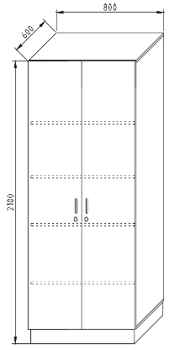 | Spinta dokumentams uždara atitinka tokias charakteristikas:  Išoriniai matmenys:  aukštis – 2100 mm;  plotis – 800 mm;  gylis – 600 mm.  Konstrukcija - korpusas, lentynos ir durys surinkti iš 18 mm storio LMDP su medienos tekstūra detalių. Durų ir lentynų kraštai padengti PVC briauna (juosta). Nugarėlė iš 3 mm storio vienpusio šlifavimo laminuotos medžio plaušo plokštės.  Spinta su keturiomis reguliuojamo aukščio lentynomis, uždaroma dvivėrėmis durimis. Spintos šonai iš vidinės pusės perforuoti, kad būtų galima lengvai keisti lentynų aukštį.  Spintos durys varstomos, rakinamos.  Rankenėlės metalinės.  Spintos kojelių konstrukcija leidžia „išlyginti“ grindų nelygumus.
22. | Drabužių spinta (dviejų varstomų durų)  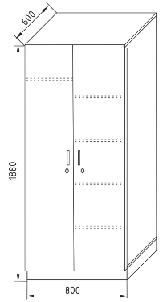 | Drabužių spinta (dviejų varstomų durų) atitinka tokias charakteristikas: Išoriniai matmenys: aukštis – 1880 mm; plotis – 800 mm;  gylis – 600 mm.  Konstrukcija - korpusas, lentynos ir durys surinkti iš 18 mm storio LMDP su medienos tekstūra detalių. Durų ir lentynų kraštai padengti PVC briauna (juosta). Nugarėlė iš 3 mm storio vienpusio šlifavimo laminuotos medžio plaušo plokštės.  Spinta padalinta į dvi lygias dalis, kurios užsidaro atskiromis durimis. Vienoje spintos dalyje lentyna galvos apdangalams (viršutinėje jos dalyje) bei kabykla (metalinė kartelė) drabužių pakaboms. Kita spintos dalis su keturiomis lentynomis, kurių tarpusavio padėtį galima keisti. Šios dalies spintos šonas ir pertvara iš vidinės pusės perforuoti, kad būtų galima lengvai keisti lentynų aukštį. Spintos durys varstomos, rakinamos.  Rankenėlės metalinės.  Spintos kojelių konstrukcija leidžia „išlyginti“ grindų nelygumus.
23. | Spinta (dviejų varstomų durų)  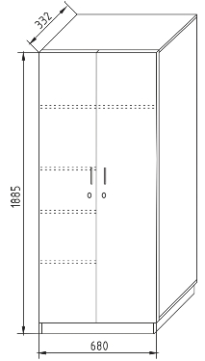 | Spinta (dviejų varstomų durų) atitinka tokiascharakteristikas: Išoriniai matmenys: aukštis – 1885 mm; plotis – 680 mm; gylis – 332 mm.  Konstrukcija - korpusas, lentynos ir durys surinkti iš 18 mm storio LMDP su medienos tekstūra detalių. Durų ir lentynų kraštai padengti PVC briauna (juosta). Nugarėlė iš 3 mm storio vienpusio šlifavimo laminuotos medžio plaušo plokštės.  Spinta padalinta į dvi lygias dalis, kurios užsidaro atskiromis durimis. Viena spintos dalis su lentyna viršutinėje jos dalyje. Kita spintos dalis su keturiomis lentynomis, kurių tarpusavio padėtį būtų galima keisti. Šios dalies spintos šonas ir pertvara iš vidinės pusės perforuoti, kad būtų galima lengvai keisti lentynų aukštį.  Spintos durys varstomos, rakinamos. Rankenėlės metalinės.  Spintos kojelių konstrukcija leidžia „išlyginti“ grindų nelygumus.
24. | Spinta sieninė (dviejų stumdomų durų)  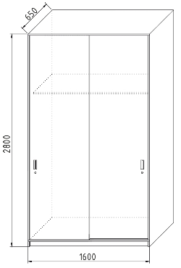 | Spinta sieninė (dviejų stumdomų durų)  atitinka tokias charakteristikas:  Išoriniai matmenys:  aukštis – 2880 mm;  plotis – 1600 mm;  gylis – 650 mm.  Konstrukcija - korpusas ir lentynos durys surinkti iš 18 mm storio LMDP su medienos tekstūra detalių. Lentynos kraštai padengti PVC briauna (juosta).  Spintos viršutinėje dalyje lentyna (galvos apdangalams) bei kabykla (metalinė kartelė) drabužių pakaboms.  Spintoje stumdomųjų rakinamų durų sistema. Naudojami guoliniai bėgeliai. Spintos durys iš 10 mm storio LMDP su medienos tekstūra.  Vertikalios spintos durų briaunos uždengtos metaliniu profiliu su šepetėliais. Rankenėlės  metalinės, įleidžiamos.
25. | Spinta registratūros (12-ka stalčiukų)  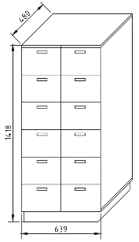 | Spinta registratūros (12-ka stalčiukų)  Atitinka tokias charakteristikas:  Išoriniai matmenys:  aukštis – 1418 mm;  plotis – 639 mm;  gylis – 480 mm.  Konstrukcija - korpusas, lentynos ir durys surinkti iš 18 mm storio LMDP su medienos tekstūra detalių. Stalčiukų fasadų kraštai padengti PVC briauna (juosta). Nugarėlė iš 3 mm storio vienpusio šlifavimo laminuotos medžio plaušo plokštės.  Spinta su 12 vienodų matmenų stalčiukų išdėstytų 6 eilėmis (po du). Rankenėlės  metalinės.  Ant stalčiuko fasado metalinis laikiklis  (rėmelis) keičiamai informacijai.  Spintos kojelių konstrukcija leidžia „išlyginti“ grindų nelygumus.
26. | Spinta registratūros (16 stalčiukų)  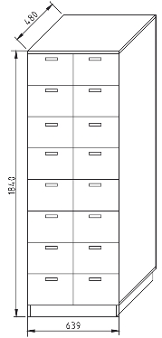 | Spinta registratūros (16 stalčiukų) atitinka tokias charakteristikas: Išoriniai matmenys: aukštis – 1480 mm; plotis – 639 mm; gylis – 480 mm.  Konstrukcija - korpusas, lentynos ir durys surinkti iš 18 mm storio LMDP su medienos tekstūra detalių. Stalčiukų fasadų kraštai padengti PVC briauna (juosta). Nugarėlė iš 3 mm storio vienpusio šlifavimo laminuotos medžio plaušo plokštės.  Spinta su 16 vienodų matmenų stalčiukų išdėstytų 8 eilėmis (po du). Rankenėlės  metalinės.  Ant stalčiuko fasado laikiklis (rėmelis)  keičiamai informacijai.  Spintos kojelių konstrukcija leidžia „išlyginti“ grindų nelygumus.
27. | Registratūros barjero segmentas  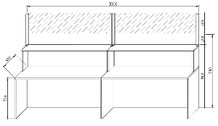 | Registratūros barjero segmentas atitinka tokias charakteristikas:  Išoriniai matmenys:  aukštis – 1100 mm (be stiklinio atitvaro);  plotis – 3000 mm;  gylis – 600 mm.  Konstrukcija – korpusas surinktas iš 18 mm storio LMDP su medienos tekstūra detalių. Barjero stalviršis iš 25 mm storio LMDP su medienos tekstūra.  Barjero stalviršio, antstato viršutinė plokštės kraštai padengti PVC briauna (juosta). Plintusas gaminamas iš 16 mm storio LMDP, padengtos metalizuota HPL. Plintuso aukštis - 200 mm.  Barjero segmentas sudarytas iš dviejų lygių dalių su atskirais stalviršiais. Ant stalviršio  tvirtinamas antstatas (atskiras kiekvienai daliai).  Barjero apatinė ir viršutinė dalis uždara iš paciento pusės.  Prie barjero viršutinės dalies pritvirtintas 5-6  mm storio 350 mm aukščio grūdinto stiklo atitvaras, įtvirtintas vamzdinio profilio metaliniuose laikikliuose. Tarp stalviršio ir atitvaro apačios 200 mm tarpas.  Stalviršyje, užsakovo pageidavimu, bus 1 – 2 kiaurymės su specialiu dangteliu kompiuterio ir kitos biuro įrangos virvėlaidžiams pravesti.
28. | Stalas rašomasis  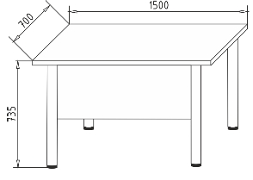 | Stalas rašomasis atitinka tokias charakteristikas:  Išoriniai matmenys:  aukštis – 735 mm;  plotis – 1350 mm;  gylis – 700 mm.  Konstrukcija: Tvirtinamos prie stalviršio keturios stalo kojos pagamintos iš plieninio profilio, dažytos milteliniu būdu su reguliuojamomis ( 15 mm) atramomis (pėdutėmis) stalviršio paviršiui „išlyginti“ kompensuojant grindų nelygumus.  Stalviršis pagamintas iš 25 mm storio LMDP su medienos tekstūra. Stalviršio kraštai padengti  PVC briauna (juosta).  Stalviršyje, užsakovo pageidavimu, bus 1 – 2 kiaurymės su specialiu dangteliu kompiuterio ir kitos biuro įrangos virvėlaidžiams pravesti.  Priekinė panelė (skydas kojų uždengimui)  pagaminta iš 18 mm storio LMDP su medienos tekstūra ir pritvirtinta prie stalo kojų.  Stalo kojos vamzdinio profilio nudažytos milteliniu emaliu. Kojos vamzdinio profilio. Papildoma sutvirtinimo metalinė konstrukcija po stalviršiu.
29. | Stalas rašomasis  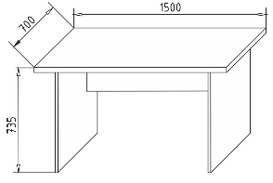 | Stalas rašomasis atitinka tokias charakteristikas:  Išoriniai matmenys:  aukštis – 735 mm;  plotis – 1350 mm;  gylis – 700 mm.  Konstrukcija: Stalo kojos ir priekinė panelė (skydas kojų uždengimui) pagamintos iš 18 mm storio LMDP su medienos tekstūra detalių.  Stalviršis pagamintas iš 25 mm storio LMDP su  medienos tekstūra. Stalviršio kraštai padengti  PVC briauna (juosta).  Stalviršyje, užsakovo pageidavimu, bus 1 – 2 kiaurymės su specialiu dangteliu kompiuterio ir kitos biuro įrangos virvėlaidžiams pravesti.  Priekinė panelė pritvirtinta prie stalo kojų. Stalo kojelių konstrukcija leidžia „išlyginti“ grindų nelygumus.
30. | Stalas rašomasis kampinis  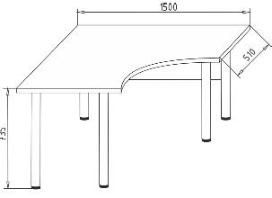 | Stalas rašomasis kampinis atitinka tokias  charakteristikas: Išoriniai matmenys: aukštis – 735 mm; plotis – 1500 mm;  kraštinių ilgiai: 510 mm  510 mm.  Konstrukcija: Tvirtinamos prie stalviršio penkios stalo kojos pagamintos iš plieninio profilio, dažytos milteliniu būdu su reguliuojamomis ( 15 mm)  atramomis (pėdutėmis) stalviršio paviršiui „išlyginti“ kompensuojant grindų nelygumus.  Stalviršis, su lanko pavidalo išėma, pagamintas iš 25 mm storio LMDP su medienos tekstūra. Stalviršio kraštai padengti PVC briauna (juosta).  Stalviršyje, užsakovo pageidavimu, bus 1 – 2 kiaurymės su specialiu dangteliu kompiuterio ir kitos biuro įrangos virvėlaidžiams pravesti.  Priekinės panelės (skydas kojų uždengimui) pagamintos iš 18 mm storio LMDP su medienos tekstūra ir pritvirtintos prie stalo kojų.  Stalo kojos nudažytos milteliniu emaliu. Kojos vamzdinio profilio. Papildoma  sutvirtinimo metalinė konstrukcija po stalviršiu.
31. | Stalas kompiuterinis  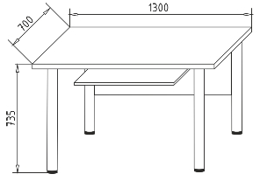 | Stalas kompiuterinis atitinka tokias charakteristikas:  Išoriniai matmenys:  aukštis – 735 mm;  plotis – 1300 mm;  gylis – 700 mm.  Konstrukcija: Tvirtinamos prie stalviršio keturios stalo kojos pagamintos iš plieninio profilio, dažytos milteliniu būdu su reguliuojamomis ( 15 mm) atramomis (pėdutėmis) stalviršio paviršiui „išlyginti“ kompensuojant grindų nelygumus.  Stalviršis pagamintas iš 25 mm storio LMDP su  medienos tekstūra. Stalviršio kraštai padengti  PVC briauna (juosta).  Stalviršyje, užsakovo pageidavimu, bus 1 – 2 kiaurymės su specialiu dangteliu kompiuterio ir kitos biuro įrangos virvėlaidžiams pravesti.  Prie stalviršio apačios pritvirtinta lentynėlė kompiuterio klaviatūrai bei pelei su specialiais  bėgeliais. Klaviatūros lentynai naudojama  metalinė konstrukcija su guoliniais bėgeliais.  Priekinė panelė (skydas kojų uždengimui) pagaminta iš 18 mm storio LMDP su medienos tekstūra ir pritvirtinta prie stalo kojų.  Stalo kojos nudažytos milteliniu emaliu. Kojos vamzdinio profilio. Papildoma sutvirtinimo metalinė konstrukcija po stalviršiu.
32. | Stalas kompiuterinis  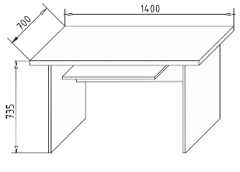 | Stalas kompiuterinis atitinka tokias charakteristikas:  Išoriniai matmenys:  aukštis – 735 mm;  plotis – 1400 mm;  gylis – 700 mm.  Konstrukcija: Stalo kojos ir priekinė panelė (skydas kojų uždengimui) pagamintos iš 18 mm storio LMDP su medienos tekstūra detalių.  Stalviršis pagamintas iš 25 mm storio LMDP su medienos tekstūra. Stalviršio kraštai padengti polivinilchlorido (PVC) briauna (juosta).  Stalviršyje, užsakovo pageidavimu, bus 1 – 2 kiaurymės su specialiu dangteliu kompiuterio ir kitos biuro įrangos virvėlaidžiams pravesti.  Prie stalviršio apačios pritvirtinta lentynėlė kompiuterio klaviatūrai bei pelei su specialiais bėgeliais.  Priekinė panelė pritvirtinta prie stalo kojų. Stalo kojelių konstrukcija leidžia „išlyginti“ grindų  nelygumus.
33. | Stalas kompiuterinis kampinis  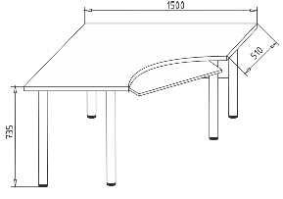 | Stalas kompiuterinis kampinis atitinka tokias charakteristikas:  Išoriniai matmenys:  aukštis – 735 mm;  plotis – 1500 mm;  kraštinių ilgiai: 510 mm  510 mm.  Konstrukcija: Tvirtinamos prie stalviršio penkios stalo kojos pagamintos iš plieninio profilio, dažytos milteliniu būdu su reguliuojamomis ( 15 mm) atramomis (pėdutėmis) stalviršio paviršiui „išlyginti“  kompensuojant grindų nelygumus.  Stalviršis, su lanko pavidalo išėma, pagamintas iš 25 mm storio LMDP su medienos  tekstūra. Stalviršio kraštai padengti PVC  briauna (juosta).  Stalviršyje, užsakovo pageidavimu, bus 1 – 2 kiaurymės su specialiu dangteliu kompiuterio ir kitos biuro įrangos virvėlaidžiams pravesti.  Prie stalviršio apačios, ties lanko pavidalo išėma, pritvirtinta lentynėlė kompiuterio klaviatūrai bei pelei su specialiais bėgeliais.  Priekinės panelės (skydas kojų uždengimui) pagamintos iš 18 mm storio LMDP su medienos tekstūra ir pritvirtintos prie stalo kojų.  Stalo kojos nudažytos milteliniu emaliu. Kojos vamzdinio profilio. Papildoma sutvirtinimo metalinė konstrukcija po stalviršiu.
34. | Stalas pristatomas  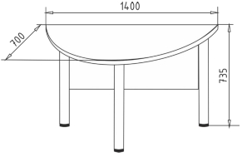 | Stalas pristatomas atitinka tokias charakteristikas:  Išoriniai matmenys:  aukštis – 735 mm; plotis – 1400 mm; gylis – 700 mm.  Konstrukcija: Tvirtinamos prie stalviršio trys stalo kojos pagamintos iš plieninio profilio, dažytos milteliniu būdu su reguliuojamomis ( 15 mm) atramomis (pėdutėmis) stalviršio paviršiui „išlyginti“ kompensuojant grindų nelygumus.  Stalviršis, pusės skritulio formos, pagamintas iš 25 mm storio LMDP su medienos tekstūra. Stalviršio kraštai padengti PVC briauna (juosta).  Stalo kojos nudažytos milteliniu emaliu. Kojos vamzdinio profilio. Papildoma sutvirtinimo metalinė konstrukcija po stalviršiu.
35. | Stalo jungtis  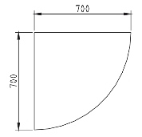 | Stalo jungtis atitinka tokias charakteristikas:  Išoriniai matmenys:  plotis – 700 mm;  gylis – 700 mm.  Ketvirčio skritulio formos baldų elementas stalviršiams sujungti stačiu kampu, pagamintas iš 25 mm storio LMDP su medienos tekstūra. Stalviršio kraštai padengti polivinilchlorido (PVC) briauna (juosta). Salo jungtis su 2 kojomis.
36. | Mobilus stalčių blokas  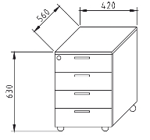 | Mobilus stalčių blokas atitinka tokias  charakteristikas: Išoriniai matmenys: aukštis – 630 mm; plotis – 420 mm;  gylis – 560 mm.  Konstrukcija: Korpusas ir stalčių fasadai surinkti iš 18 mm storio LMDP su medienos tekstūra detalių. Stalčių fasadų kraštai padengti PVC briauna (juosta).  Mobiliame stalčių bloke keturi stalčiai. Stalčių kreipiančiosios - metaliniai bėgeliai.  Maksimali stalčiukų apkrova - 30 kg. Stalčiaus viduje telpa A3 formato popieriaus lapai. Stalčiai rakinami centriniu užraktu. Rankenėlės metalinės.  Mobilus stalčių blokas su keturiais gumuotais  ratukais.
37. | Stalčių blokas  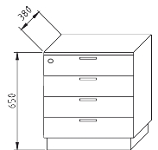 | Stalčių blokas atitinka tokias charakteristikas:  Išoriniai matmenys:  aukštis – 650 mm;  plotis – 600 mm;  gylis – 380 mm.  Konstrukcija: Korpusas ir stalčių fasadai surinkti iš 18 mm storio LMDP su medienos tekstūra detalių. Stalčių fasadų kraštai padengti PVC briauna (juosta).  Stalčių bloke keturi stalčiai. Stalčių kreipiančiosios - metaliniai bėgeliai. Maksimali stalčiukų apkrova - 30 kg. Stalčiaus viduje telpa A3 formato popieriaus lapai. Stalčiai rakinami centriniu užraktu. Rankenėlės metalinės.
38. | Padukas kompiuterio „Tower“ tipo korpusui  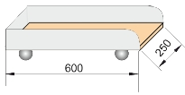 | Padukas kompiuterio „Tower“ tipo korpusui atitinka tokias charakteristikas:  Matmenys:  vidinis plotis – 250 mm;  vidinis gylis – 600 mm.  Konstrukcija: Korpusas, susidedantis iš pagrindo ant kurio stovės korpusas bei šonelių ir galinės dalies, surinktas iš 18 mm storio LMDP su medienos tekstūra detalių.  Padukas su keturiais gumuotais ratukais.
39. | Pastatoma ant stalo atviro tipo lentyna  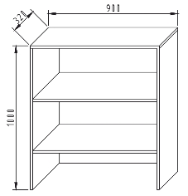 | Pastatoma ant stalo atviro tipo lentyna atitinka tokias charakteristikas:  Išoriniai matmenys:  aukštis – 1000 mm;  plotis – 900 mm;  gylis – 320 mm.  Konstrukcija: Korpusas ir lentynos fasadai surinkti iš 18 mm storio LMDP su medienos tekstūra detalių. Nugarėlė iš 4 mm storio plokštės.
40. | Pastatoma ant stalo atviro tipo lentyna  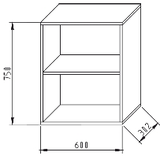 | Pastatoma ant stalo atviro tipo lentyna turi atitinka tokias charakteristikas:  Išoriniai matmenys:  aukštis – 750 mm;  plotis – 600 mm;  gylis – 320 mm.  Konstrukcija: Korpusas ir lentynos fasadai surinkti iš 18 mm storio LMDP su medienos tekstūra detalių. Nugarėlė iš 4 mm storio plokštės.
41. | Staliukas žurnalinis  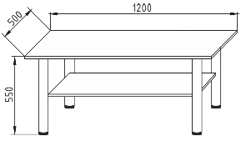 | Staliukas žurnalinis atitinka tokias  charakteristikas: Išoriniai matmenys: aukštis – 550 mm; plotis – 1200 mm;  gylis – 500 mm.  Konstrukcija: Tvirtinamos prie stalviršio keturios vamzdinio profilio stalo kojos pagamintos iš plieninio profilio, dažytos milteliniu būdu su reguliuojamomis ( 15 mm) atramomis (pėdutėmis) stalviršio paviršiui „išlyginti“ kompensuojant grindų nelygumus.  Stalviršis ir lentyna pagaminti iš 12 mm storio grūdinto matinio stiklo, kurio briaunų apdirbimas - šlifuotas. Prie kojų pritvirtinta lentyna.  Stalo kojos nudažytos milteliniu emaliu. Kojos vamzdinio profilio. Papildoma sutvirtinimo metalinė konstrukcija po stalviršiu.
42. | Staliukas žurnalinis  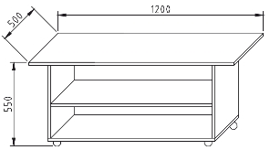 | Staliukas žurnalinis atitinka tokias  charakteristikas: Išoriniai matmenys: aukštis – 550 mm; plotis – 1200 mm;  gylis – 500 mm.  Konstrukcija: Stalo kojos, apatinė stalo dalis ir lentyna pagamintos iš 18 mm storio LMDP su medienos tekstūra detalių. Stalviršis  pagamintas iš 25 mm storio LMDP su medienos tekstūra. Stalviršio ir lentynos kraštai padengti PVC briauna (juosta).  Apatinė stalo dalis su keturiais gumuotais  ratukais.
43. | Staliukas žurnalinis  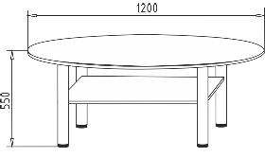 | Staliukas žurnalinis atitinka tokias charakteristikas:  Išoriniai matmenys:  aukštis – 550 mm;  plotis – 1200 mm;  gylis – 500 mm.  Konstrukcija: Tvirtinamos prie stalviršio keturios vamzdinio profilio stalo kojos pagamintos iš plieninio profilio, dažytos milteliniu būdu su reguliuojamomis ( 15 mm) atramomis (pėdutėmis) stalviršio paviršiui „išlyginti“ kompensuojant grindų nelygumus.  Stalviršis pagamintas iš 25 mm storio LMDP su medienos tekstūra. Stalviršio kraštai padengti PVC briauna (juosta). Lentyna pagaminta iš 18 mm storio LMDP su medienos tekstūra.Prie kojų pritvirtinta lentyna.  Stalo kojos nudažytos milteliniu emaliu. Kojos vamzdinio profilio. Papildoma sutvirtinimo metalinė konstrukcija po stalviršiu.
44. | Staliukas žurnalinis  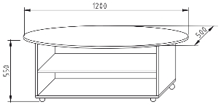 | Staliukas žurnalinis atitinka tokias  charakteristikas: Išoriniai matmenys: aukštis – 550 mm; plotis – 1200 mm;  gylis – 500 mm.  Konstrukcija: Stalo kojos, apatinė stalo dalis ir lentyna pagamintos iš 18 mm storio LMDP su medienos tekstūra detalių. Stalviršis, ovalo formos, pagamintas iš 25 mm storio LMDP su medienos tekstūra. Stalviršio ir lentynos kraštai padengti PVC briauna (juosta).  Apatinė stalo dalis su keturiais gumuotais  ratukais.
45. | Staliukas žurnalinis  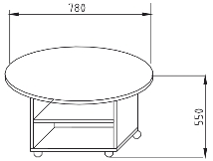 | Staliukas žurnalinis atitinka tokias  charakteristikas: Išoriniai matmenys: aukštis – 550 mm; plotis – 780 mm; gylis – 780 mm.  Konstrukcija: Stalo kojos, apatinė stalo dalis ir lentyna pagamintos iš 18 mm storio LMDP su medienos tekstūra detalių. Stalviršis, skritulio formos, pagamintas iš 25 mm storio LMDP su medienos tekstūra. Stalviršio ir lentynos kraštai padengti PVC briauna (juosta).  Apatinė stalo dalis su keturiais gumuotais  ratukais.

Eil.Nr. | Prekės pavadinimas | Siūlomos techninės charakteristikos
1. | Spintelė prie lovos su mobilia lentyna-staliuku  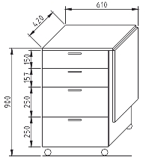 | Spintelė prie lovos su mobilia lentyna-staliuku atitinka tokias charakteristikas:  Išoriniai matmenys:  aukštis – 900 mm;  plotis – 610 mm;  gylis – 420 mm.  Konstrukcija - korpusas, lentynos ir stalčių fasadai surinkti iš 18 mm storio LMDP su medienos tekstūra detalių. Spintelės viršaus, stalčių fasadų ir lentynos kraštai padengti PVC briauna (juosta). Spintelė su keturiais stalčiais (matmenys vizualizacijoje). Rankenėlės metalinės.  Mobili lentyna – staliukas pritvirtinta prie  spintelės specialiu mechanizmu leidžiančiu ją laikyti nuleistoje (prigludusioje prie spintelės šono) arba atlenktoje (stačiu kampu į spintelės šoninį paviršių) padėtyse. Atlenktoje padėtyje esančios lentynos – staliuko lygis sutampa su spintelės paviršiumi. Spintelė su keturiais gumuotais ratukais.
2. | Spintelė prie lovos  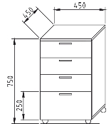 | Spintelė prie lovos atitinka tokias charakteristikas:  Išoriniai matmenys:  aukštis – 750 mm; plotis – 450 mm; gylis – 450 mm.  Konstrukcija - korpusas, lentynos ir stalčių fasadai surinkti iš 18 mm storio LMDP su medienos tekstūra detalių. Spintelės viršaus, stalčių fasadų ir lentynos kraštai padengti PVC briauna (juosta).  Spintelė su keturiais stalčiais. Rankenėlės metalinės.  Spintelė su keturiais gumuotais ratukais.
3. | Spintelė prie lovos  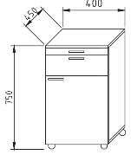 | Spintelė prie lovos atitinka tokias charakteristikas:  Išoriniai matmenys:  aukštis – 750 mm;  plotis – 400 mm;  gylis – 450 mm.  Konstrukcija - korpusas, lentyna, staliukas ir stalčių fasadai surinkti iš 18 mm storio LMDP su medienos tekstūra detalių. Spintelės viršaus, stalčių fasadų ir lentynos kraštai padengti PVC briauna (juosta).  Spintelės viršutinėje dalyje ištraukiamas staliukas. Spintelė su stalčiumi. Apatinėje spintelės dalyje (po stalčiumi) reguliuojamo aukščio lentyna. Šios spintelės dalies šonai iš vidinės pusės perforuoti, kad būtų galima lengvai keisti lentynos aukštį. Apatinė spintelės dalis uždaroma vienvėrimis durimis. Durų, staliuko ir stalčių rankenėlės metalinės.  Spintelė su keturiais gumuotais ratukais.
4. | Spintelė prie lovos  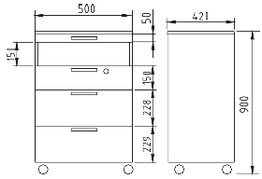 | Spintelė prie lovos atitinka tokias charakteristikas:  Išoriniai matmenys:  aukštis – 900 mm; plotis – 500 mm; gylis – 420 mm.  Konstrukcija - korpusas, staliukas ir stalčių fasadai surinkti iš 18 mm storio LMDP su medienos tekstūra detalių. Spintelės viršaus, staliuko ir stalčių fasadų kraštai padengti PVC briauna (juosta).  Spintelė su trimis stalčiais. Spintelės viršutinėje dalyje ištraukiamas staliukas. Tarp ištraukiamo staliuko ir viršutinio stalčiaus 150 mm aukščio lentyna (niša). Spintelės stalčiai rakinami centriniu užraktu. Rankenėlės metalinės.  Spintelė su keturiais gumuotais ratukais.
5. | Spintelė – vystymo stalas  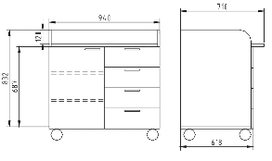 | Spintelė – vystymo stalas atitinka tokias charakteristikas:  Išoriniai matmenys:  aukštis – 832 mm;  plotis – 940 mm;  gylis – 618 mm.  Konstrukcija - korpusas, lentynos ir stalčių fasadai surinkti iš 18 mm storio LMDP su medienos tekstūra detalių. Stalviršis iš 25 mm storio LMDP su medienos tekstūra. Spintelės korpusą sudarančių plokščių, stalviršio, stalčių fasadų ir lentynų kraštai padengti PVC briauna (juosta).  Spintelė pertverta į dvi lygias dalis. Vienoje, varstomomis durelėmis uždaromoje, spintos dalyje dvi lentynos. Šios spintelės dalies šonai iš vidinės pusės perforuoti, kad būtų galima lengvai keisti lentynos aukštį. Kitoje spintos dalyje keturi stalčiai. Rankenėlės metalinės.  Stalviršis, kartu atliekantis ir vystymo stalo funkciją, apribotas 120 mm aukščio sienelėmis.  Spintelė su keturiais gumuotais ratukais.

Eil.Nr. | Prekės pavadinimas | Siūlomos techninės charakteristikos
1. | Pastatoma spintelė  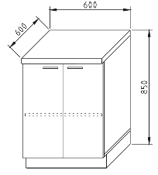 | Pastatoma spintelė atitinka tokias  charakteristikas: Išoriniai matmenys: aukštis – 850 mm; plotis – 600 mm; gylis – 600 mm.  Konstrukcija - korpusas, lentynos ir durys surinkti iš 18 mm storio impregnuotos LMDP su medienos tekstūra detalių. Stalviršis pagamintas iš 25 mm storio medžio drožlių plokštės (MDP) ir padengtas aukšto slėgio laminatu (HPL). Durų ir lentynų kraštai padengti PVC briauna (juosta). Nugarėlė iš 3 mm storio vienpusio šlifavimo laminuotos medžio plaušo plokštės.  Spinta su viena reguliuojamo aukščio lentyna. Spintos šonai iš vidinės pusės perforuoti, kad  būtų galima lengvai keisti lentynos aukštį.  Spintos durys varstomos. Rankenėlės metalinės.  Spintos kojelių konstrukcija leidžia „išlyginti“ grindų nelygumus.
2. | Pakabinama spintelė  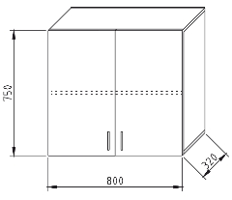 | Pakabinama spintelė atitinka tokias  charakteristikas: Išoriniai matmenys: aukštis – 700 mm; plotis – 800 mm;  gylis – 320 mm.  Konstrukcija - korpusas, lentynos ir durys iš  18 mm storio impregnuotos LMDP su medienos tekstūra detalių. Durų ir lentynų kraštai padengti PVC briauna (juosta). Nugarėlė iš 3 mm storio vienpusio šlifavimo laminuotos medžio plaušo plokštės.  Spintelė uždaroma dvejomis varstomomis durimis. Rankenėlės metalinės.  Spintelė su viena reguliuojamo aukščio  lentyna. Spintelės šonai iš vidinės pusės perforuoti, kad būtų galima lengvai keisti lentynos aukštį.
3. | Pakabinama spintelė  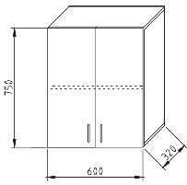 | Pakabinama spintelė atitinka tokias  charakteristikas: Išoriniai matmenys: aukštis – 700 mm; plotis – 600 mm;  gylis – 320 mm.  Konstrukcija - korpusas ir lentynos iš 18 mm storio impregnuotos LMDP su medienos tekstūra detalių. Durų ir lentynų kraštai padengti PVC briauna (juosta). Nugarėlė iš 3 mm storio vienpusio šlifavimo laminuotos medžio plaušo plokštės.  Spintelė uždaroma dvejomis varstomomis durimis. Rankenėlės metalinės.  Spintelė su viena reguliuojamo aukščio  lentyna. Spintelės šonai iš vidinės pusės perforuoti, kad būtų galima lengvai keisti lentynos aukštį.
4. | Lentyna atvira  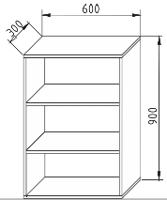 | Lentyna atvira atitinka tokias charakteristikas:  Išoriniai matmenys:  aukštis – 900 mm; plotis – 600 mm; gylis – 300 mm.  Konstrukcija - korpusas, lentynos ir durys surinkti iš 18 mm storio impregnuotos LMDP su medienos tekstūra detalių. Lentynų kraštai padengti PVC briauna (juosta). Nugarėlė iš 3 mm storio vienpusio šlifavimo laminuotos  medžio plaušo plokštės.  Spinta su dviem reguliuojamo aukščio  lentynomis. Spintos šonai iš vidinės pusės perforuoti, kad būtų galima lengvai keisti lentynų aukštį.
5. | Pastatoma spintelė  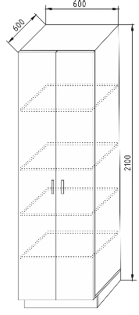 | Pastatoma spintelė atitinka tokias charakteristikas:  Išoriniai matmenys:  aukštis – 2100 mm;  plotis – 600 mm;  gylis – 600 mm.  Konstrukcija - korpusas, lentynos ir durys surinkti iš 18 mm storio impregnuotos LMDP su medienos tekstūra detalių. Durų ir lentynų kraštai padengti PVC briauna (juosta). Nugarėlė iš 3 mm storio vienpusio šlifavimo laminuotos medžio plaušo plokštės.  Spinta su keturiomis reguliuojamo aukščio  lentynomis. Spintos šonai iš vidinės pusės perforuoti, kad būtų galima lengvai keisti lentynų aukštį.  Spintos durys varstomos. Rankenėlės metalinės  Spintos kojelių konstrukcija leidžia „išlyginti“ grindų nelygumus.
6. | Pastatoma spintelė su plautuve  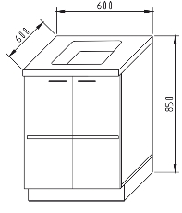 | Pastatoma spintelė su plautuve atitinka tokias charakteristikas:  Išoriniai matmenys:  aukštis – 850 mm;  plotis – 600 mm;  gylis – 600 mm.  Konstrukcija - korpusas, lentynos ir durys surinkti iš 18 mm storio impregnuotos LMDP su medienos tekstūra detalių. Stalviršis, kuriame montuojama plautuvė, pagamintas iš 25 mm storio MDP ir padengtas HPL. Durų ir lentynų kraštai padengti polivinilchlorido (PVC) briauna (juosta).  Spinta su viena reguliuojamo aukščio lentyna. Spintos šonai iš vidinės pusės perforuoti, kad  būtų galima lengvai keisti lentynos aukštį.  Spintos durys varstomos. Rankenėlės metalinės.  Spintos kojelių konstrukcija leidžia „išlyginti“ grindų nelygumus.
7. | Pastatoma spintelė su dviguba plautuve  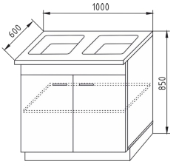 | Pastatoma spintelė su dviguba plautuve atitinka tokias charakteristikas:  Išoriniai matmenys:  aukštis – 850 mm;  plotis – 1000 mm;  gylis – 600 mm.  Konstrukcija - korpusas, lentynos ir durys surinkti iš 18 mm storio impregnuotos LMDP su medienos tekstūra detalių. Stalviršis, kuriame montuojama dviguba plautuvė, pagamintas iš 25 mm storio MDP ir padengtas HPL. Durų ir lentynų kraštai padengti PVC briauna (juosta).  Spinta su viena reguliuojamo aukščio lentyna. Spintos šonai iš vidinės pusės perforuoti, kad  būtų galima lengvai keisti lentynos aukštį.  Spintos durys varstomos. Rankenėlės metalinės.  Spintos kojelių konstrukcija leidžia „išlyginti“ grindų nelygumus.
8. | Pastatoma spintelė – stalas  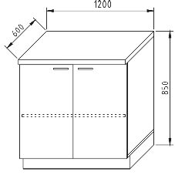 | Pastatoma spintelė - stalas atitinka tokias charakteristikas:  Išoriniai matmenys:  aukštis – 850 mm;  plotis – 1200 mm;  gylis – 600 mm.  Konstrukcija - korpusas, lentynos ir durys surinkti iš 18 mm storio impregnuotos LMDP su medienos tekstūra detalių. Stalviršis pagamintas iš 25 mm storio MDP ir padengtas HPL. Durų ir lentynų kraštai padengti PVC briauna (juosta). Nugarėlė iš 3 mm storio vienpusio šlifavimo laminuotos medžio plaušo plokštės.  Spinta su viena reguliuojamo aukščio lentyna. Spintos šonai iš vidinės pusės perforuoti, kad būtų galima lengvai keisti lentynos aukštį.  Spintos durys varstomos. Rankenėlės metalinės.  Spintos kojelių konstrukcija leidžia „išlyginti“ grindų nelygumus.
9. | Pastatoma spintelė – stalas  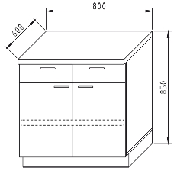 | Pastatoma spintelė - stalas atitinka tokias charakteristikas:  Išoriniai matmenys:  aukštis – 850 mm;  plotis – 800 mm;  gylis – 600 mm.  Konstrukcija - korpusas, lentynos, stalčių fasadai ir durys surinkti iš 18 mm storio impregnuotos LMDP su medienos tekstūra detalių. Stalviršis pagamintas iš 25 mm storio MDP ir padengtas HPL. Durų ir lentynų kraštai padengti PVC briauna (juosta). Nugarėlė iš 3 mm storio vienpusio šlifavimo laminuotos medžio plaušo plokštės.  Spinta su viena reguliuojamo aukščio lentyna. Spintos šonai iš vidinės pusės perforuoti, kad būtų galima lengvai keisti lentynos aukštį. Spintos viršutinėje dalyje (po stalviršiu) du stalčiai. Spintos durys varstomos. Rankenėlės metalinės.  Spintos kojelių konstrukcija leidžia „išlyginti“ grindų nelygumus.
10. | Pastatoma spintelė – stalas  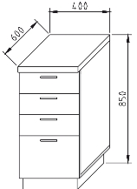 | Pastatoma spintelė - stalas atitinka tokias charakteristikas:  Išoriniai matmenys:  aukštis – 850 mm;  plotis – 400 mm;  gylis – 600 mm.  Konstrukcija - korpusas, lentynos ir stalčių fasadai surinkti iš 18 mm storio impregnuotos LMDP su medienos tekstūra detalių. Stalviršis pagamintas iš 25 mm storio MDP ir padengtas HPL. Durų ir lentynų kraštai padengti PVC briauna (juosta). Nugarėlė iš 3 mm storio vienpusio šlifavimo laminuotos medžio plaušo plokštės.  Spintoje keturi stalčiai. Rankenėlės metalinės.  Spintos kojelių konstrukcija leidžia „išlyginti“ grindų nelygumus.
11. | Stalas virtuvinis  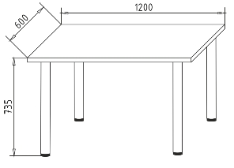 | Stalas virtuvinis atitinka tokias charakteristikas:  Išoriniai matmenys:  aukštis – 735 mm; plotis – 1200 mm; gylis – 700 mm.  Konstrukcija: Tvirtinamos prie stalviršio keturios  vamzdinio profilio stalo kojos pagamintos iš plieninio profilio, dažytos milteliniu būdu su  reguliuojamomis ( 15 mm) atramomis (pėdutėmis) stalviršio paviršiui „išlyginti“ kompensuojant grindų nelygumus.  Stalviršis pagamintas iš 25 mm storio impregnuotos LMDP su medienos tekstūra.  Stalviršio kraštai padengti PVC briauna  (juosta). Papildoma sutvirtinimo metalinė konstrukcija po stalviršiu.  Priekinė panelė (skydas kojų uždengimui)  pagaminta iš 18 mm storio LMDP su medienos tekstūra ir pritvirtinta prie stalo kojų.  Stalo kojos nudažytos milteliniu emaliu.
12. | Stalviršis virtuvinis  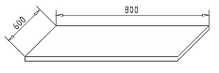 | Stalviršis virtuvinis atitinka tokias  charakteristikas: Išoriniai matmenys: plotis – 800 mm;  gylis – 600 mm.  Stalviršis pagamintas iš 25 mm storio impregnuotos LMDP su medienos tekstūra.  Stalviršio kraštai padengti PVC briauna  (juosta).
13. | Stalviršis virtuvinis  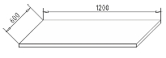 | Stalviršis virtuvinis atitinka tokias charakteristikas:  Išoriniai matmenys:  plotis – 1200 mm;  gylis – 600 mm.  Stalviršis pagamintas iš 25 mm storio impregnuotos LMDP su medienos tekstūra.  Stalviršio kraštai padengti PVC briauna  (juosta).

Pastabos:
- Grafoje “Siūlomos techninės charakteristikos” nurodomi konkretūs siūlomų prekių parametrai (rašyti “Atitinka” arba “Taip” neleidžiama).

4 lentelė
PATEIKIAMŲ DOKUMENTŲ SĄRAŠAS
Eil.Nr. | Pateiktų dokumentų pavadinimas | Dokumento puslapių skaičius | Failo, kuriame yra dokumentas, pavadinimas
1. | Pažyma patvirtinanti jungtinius kompetetingų institucijų tvarkomus duomenis | 2 | „rc_pazyma_17.03.20“
2. | Informatikos ir ryšių departamento prie Lietuvos Respublikos Vidaus reikalų ministerijos pažyma | 1 | „ird_pazyma_17.04.03“
3. | UAB „Vilanus“ deklaracija dėl akcininko | 1 | „deklaracija_akcininkas“
4. | Lietuvos Respublikos Juridinių asmenų registro elektroninis sertifikuotas išrašas | 2 | „elektroninis_sertifikuotas_israsas“
5. | Baldų katalogas | 11 | „baldu_katalogas“
Pasiūlymas galioja iki termino, nustatyto pirkimo dokumentuose.
Pasiūlymo konfidencialią informaciją sudaro (tiekėjai turi nurodyti, kokia pasiūlyme pateikta informacija yra konfidenciali): ---------------------------------------------------------------

